263DNS管理平台
用户使用手册

文档说明： 本文档随着263DNS管理平台不断的改进和功能的增加，也将进行不定期的更新。由于在编写过程中难免出现疏漏，本文中涉及的细节请以实际263DNS管理平台为准。
目录
第一部分：关于263 DNS管理平台 3
1.1 263 DNS管理平台介绍 3
1.2 系统配置要求 3
第二部分：登录与退出 3
2.1 登录 3
2.2 退出 4
第三部分：功能详解 4
3.1 主窗口介绍 4
3.2 域名管理 6
3.2.1 记录管理 6
3.2.2 域名诊断： 8
3.3 用户自维护 9
3.3.1 基本信息 9
3.3.2 邮件提醒设置： 10
3.4 用户管理员日志 10
第四部分：技术支持 11

第一部分：关于263 DNS管理平台

1.1 263 DNS管理平台介绍
263DNS管理平台旨在为263企业邮箱及263注册域名用户提供dns解析服务，帮助用户操作、管理域下的解析记录，并提供诊断、日志等服务。

系统配置要求
- 操作系统：Windows XP、Windows 7等
- 处理器：不低于 400MHz
- 内存：不低于 128MB
- 硬盘：32MB可用硬盘空间
- 互联网带宽：最低56Kbps拨号上网
- 推荐浏览器：IE7、IE8、firefox
- 分辨率：1024*768以上

第二部分：登录与退出

2.1 登录
263DNS管理平台登录界面如下图所示：
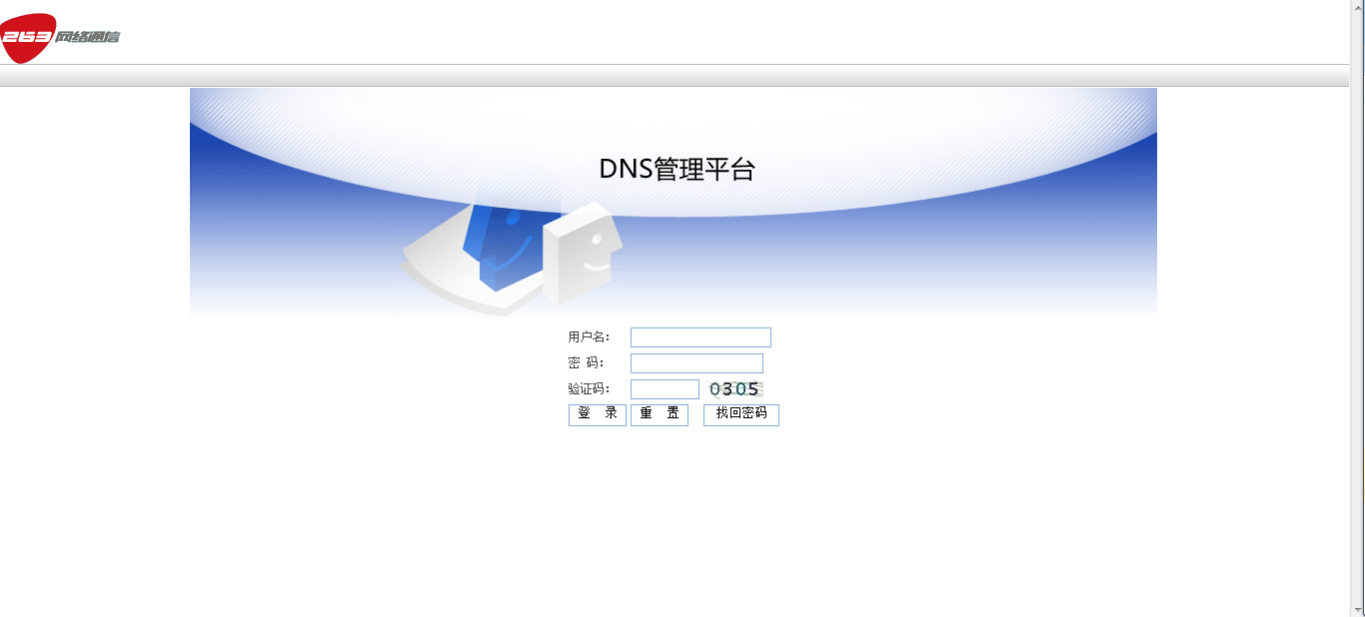
- 263DNS管理平台登录地址为：http://dns.263.net/
打开登录地址后，输入正确的用户名和密码，点击“登录”按钮即可登录263DNS管理平台。

- 找回密码？
如果您忘记了登录密码，点击“找回密码”，输入需找回账号的联系邮箱地址，系统即会向该邮箱中发送随机密码，建议您重新登录平台后及时修改密码。

2.2 退出
登录成功后，点击平台界面右上方“注销”按钮，即可注销登录263DNS管理平台。

第三部分：功能详解

3.1 主窗口介绍
登录成功后，即进入默认的系统主窗口：
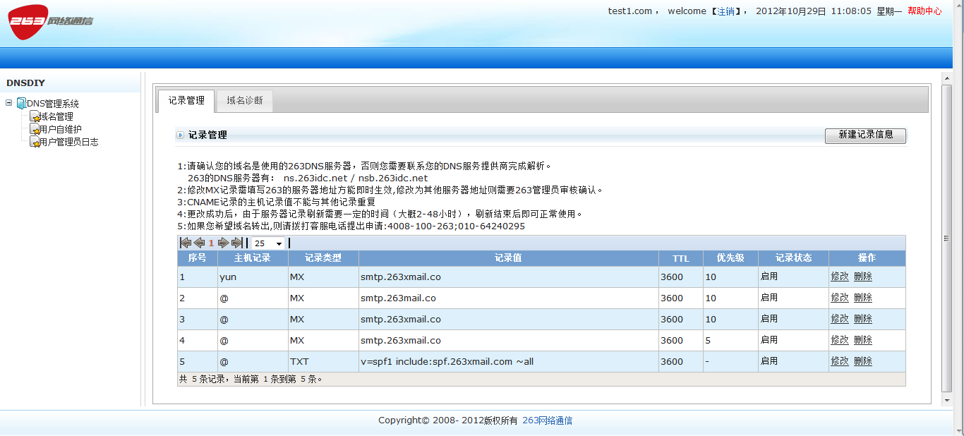
主窗口由head区、功能导航区、工作区组成，如下：

Head区：包含logo区域、banner区域、以及用户信息及系统区域。

功能导航区：放置平台的主要功能导航。

工作区域：具体内容的展示区域或者主要操作执行区。

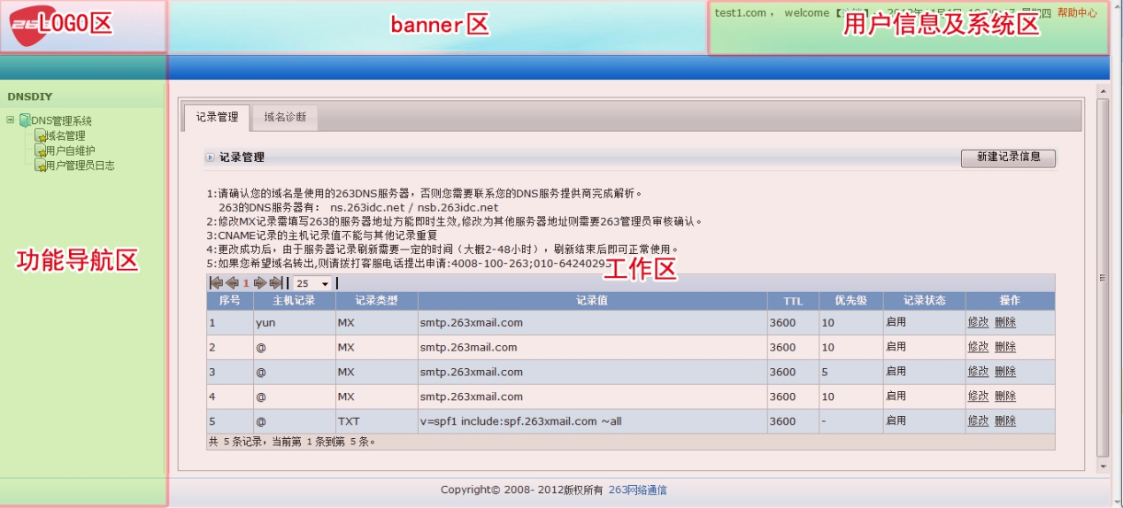

3.2 域名管理
域名管理功能为平台的核心功能，您可以通过该功能进行A、Cname、MX、Txt记录的管理，同时也可以选择域名诊断来查看当前域名的基本信息及解析生效状态。

3.2.1 记录管理
- 新建记录
1、点击工作区右上角的“新建记录”，即弹出新建记录提示：
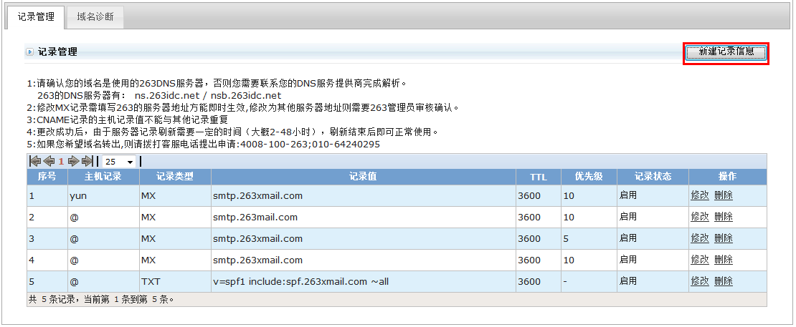

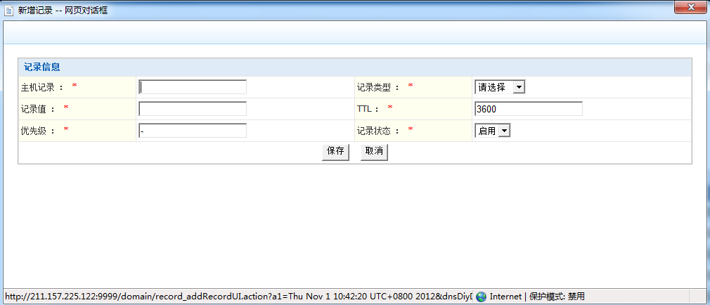
2、新建记录时，填写或选择相应的信息，点击“保存”即可新建一条记录。

- 记录信息填写规则：
1、主机记录：
主机记录即为域名前缀，以263.net域名举例，常见填写如下：

www：解析后的域名为 www.263.net ；
@：直接解析主域名 263.net ；
*：泛解析，匹配其他所有域名 *.263.net ；

注：cname记录此处不支持填写“@”及“*” 。

2、记录类型：
平台支持的记录类型包括：A记录、Cname记录、MX记录、TXT记录 。

3、记录值：

A记录：需填写有效的ip地址 ；
Cname记录：需填写域名地址，例如 “popcom.263xmail.com” ;
MX记录：需填写企业邮局提供给您的域名，例如 “mxcom.263xmail.com” ；
TXT记录：一般用于反垃圾邮件设置，例如 “v=spf1 include:spf.263xmail.com ~all” ；

4、TTL：
即 Time To Live，缓存的生存时间，数值越小，修改记录生效时间越快。
默认为您填写的是3600秒（1小时）。

5、优先级：
此项只有新建MX记录时需要填写，优先级的作用在于存在多条MX记录的时候，邮件发送方的服务器会优先把邮件投递到MX优先级数字最小的服务器。

6、记录状态：
您可以手动选择是否让该条记录“启用”或者“停用”，如果停用的话，则虽在平台界面中生成该记录，但dns服务器并不解析。

- 修改、删除记录：
如果您想修改或删除某条记录，则点击记录列表操作栏中的“修改”“删除”按钮即可。

注：修改操作可以修改该记录的记录值、TTL、优先级以及记录状态项，若您需要修改主机记录值或记录类型，则需另行创建新的记录。

3.2.2 域名诊断：
域名诊断功能可以帮助您查看您的域名信息以及解析生效状态，如下图所示：
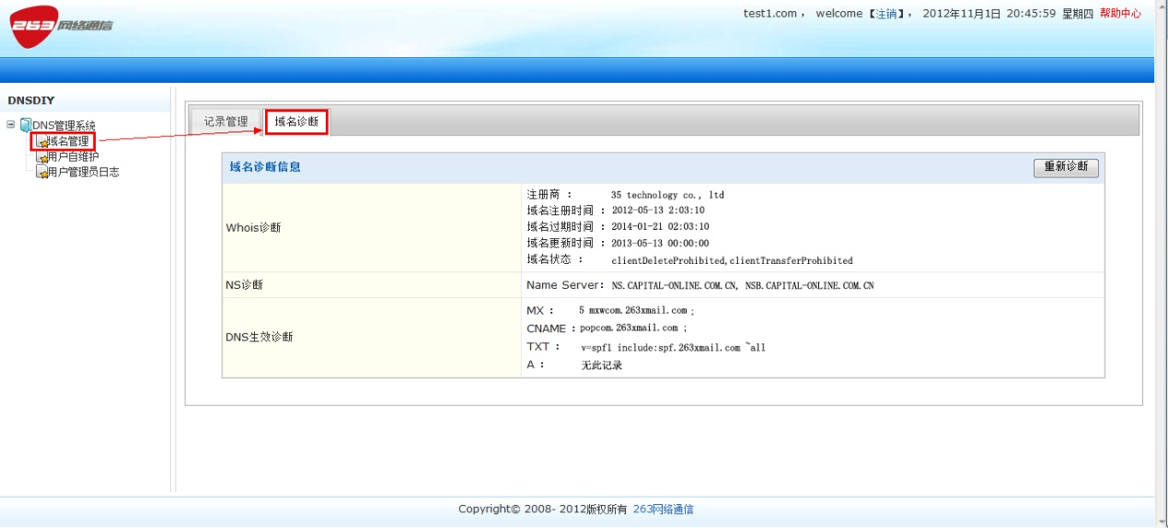
诊断项包含：
- Whois诊断：
包含常见的域名注册商、域名注册时间、域名过期时间等域名基本信息；
- NS诊断：
显示当前域名使用的DNS服务地址 ；
- DNS生效诊断:
显示当前域名下已经广播生效的解析记录值 ；

3.3 用户自维护
您可以通过该功能修改您的联系人信息、修改密码、以及设置邮件提醒功能。

3.3.1 基本信息

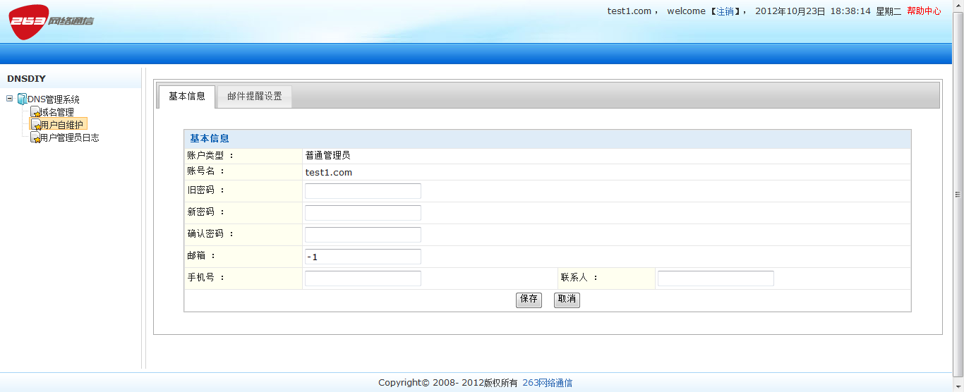

- 修改密码：
在旧密码栏中输入当前账号密码，并填写您想要修改的密码，输入无误点击“保存”按钮即可修改您的263DNS管理平台账号密码。

- 修改邮箱、手机号、联系人：
在邮箱、手机号、联系人栏中，填写您想要修改的信息，点击“保存”按钮即修改成功。

3.3.2 邮件提醒设置：
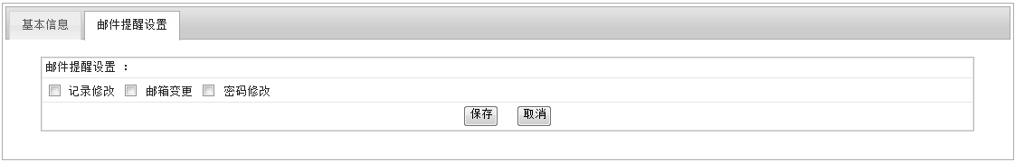

您可以通过勾选设置，来选择开通的提醒功能，点击“保存”按钮即可生效；
提醒设置项如下：
1，记录修改：当账号下的记录被修改生效，系统即向联系人邮箱发送一封提醒邮件 ；
2，邮箱变更：当账号邮箱地址变更，系统即向原邮箱地址发送一封提醒邮件 ；
3，密码修改：当账号密码修改，系统即向联系人邮箱发送一封提醒邮件 ；

3.4 用户管理员日志
您可以在此处查看当前账号下的操作记录，包括记录添加，修改，删除，修改基本信息、等操作，并可针对时间，账号等信息对日志进行筛选。

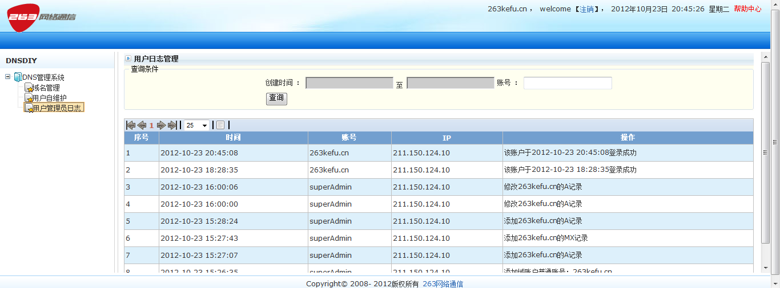

第四部分：技术支持
您在使用“263DNS管理平台”提供的服务时，如果遇到任何问题，请首先查阅帮助手册。如果未能找到相应的帮助内容，二六三网络通信股份有限公司将提供多种方式的技术支持服务。
服务热线
您可以拨打热线电话获得技术支持服务。
服务热线：4008-100-263 010-64240295 服务时间：7X24小时服务
电子信箱
如果您在使用“263DNS管理平台”过程中遇到问题，也可以给此信箱发E-mail。我们的客服人员会及时处理您的来信。
E-Mail：idckf@263.net.cn
联系方法
公司总部地址：北京市朝阳区和平里东土城路14号建达大厦16－17层
邮编：100013
电话：010－84291263
传真：010－84291029
昌平地址：北京市昌平区科技园区超前路13号
邮编：102200
电话：010－69727263
传真：010－69726414

